Дата: 19.10. 21

Клас: 3 – Б

Предмет: Математика

Вчитель: Лисенко О. Б.

Тема: Таблиця множення і ділення на число 8.Розв’язування задач на знаходження четвертого пропорційного з буквеними даними. Види трикутників. Складання рівнянь за текстами.

Мета: вчити розв’язувати задачі на знаходження четвертого пропорційного з буквеними даними, розрізняти види трикутників, складати рівняння за текстами; розвивати мислення, пам'ять, увагу; виховувати любов до математики.

**Хід уроку**

**Користуйтеся презентацією під час опрацювання даної теми уроку.**

**В кінці презентації за слайдом ви можете перевірити правильність виконання завдань.**

**І. Організаційний момент.**

***Приготуйте, будь ласка, все, що потрібно для уроку: підручник, зошит, ручку, олівці.***

***Старанно працюйте. Не забувайте робити хвилинки відпочинку та релаксації під час уроку.***

**ІІ. Повторення вивченого.**

1. **Усний рахунок виконайте за *Слайдами 2 - 6.***

Сподіваюсь ви всі гарно знаєте таблицю і це завдання не зайняло у вас багато часу.

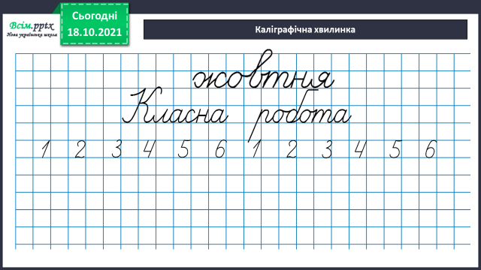2. ***Слайд 7.* Каліграфічна хвилинка.**

**ІІІ. Вивчення нового матеріалу.**

1. **Працюємо з підручникомабо за *Слайдами 8 - 9.***

***№317* Усно обчисліть числові ланцюжки.**

2. **Розв’яжіть Задачу №318. *Слайд 10.***

Уважно прочитайте умову та розгляньте малюнок. Яка це задача?

Так, **це задача на зведення до одиниці**.

Отже, запишемо коротку умову в зошит:

***8 кг цукру - 48 кг ц. буряків***

***1 кг цукру - ? кг ц. буряків***

***? кг цукру – 54 кг ц. буряків***

**Це задача ІІ типу.**

Пригадайте як вона розв’язується і запишіть розв’язок та відповідь.

3. **Виконайте завдання № 320.**

Що це за завдання. Так, правильно, РІВНЯННЯ.

**Запишіть рівняння та розв’яжіть його. *Слайд 12***

4. **Виконайте ЗАВДАННЯ на порівняння № 322.**

**ІV. Домашнє завдання.**

**1. ЗАДАЧА № 324**

4 скл. цукру - 16 скл. борошна

1 скл. цукру - ? скл. борошна

? скл. цукру – 24 скл. борошна

1)

2)

Відповідь:

**2. ПРИКЛАДИ № 325**

**Не забувайте, будь ласка, надсилати виконані завдання для перевірки вчителеві. Робіть це систематично.**